zЛабораторная работа №1
Цель: формирование представления о системах виртуализации
Задачи:
1. Изучить теоретический материал.
2. Развернуть систему VirtualBox.
3. Изучить интерфейс и основные возможности.

Практическая часть:


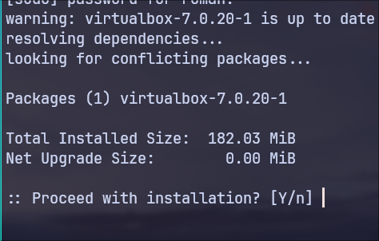

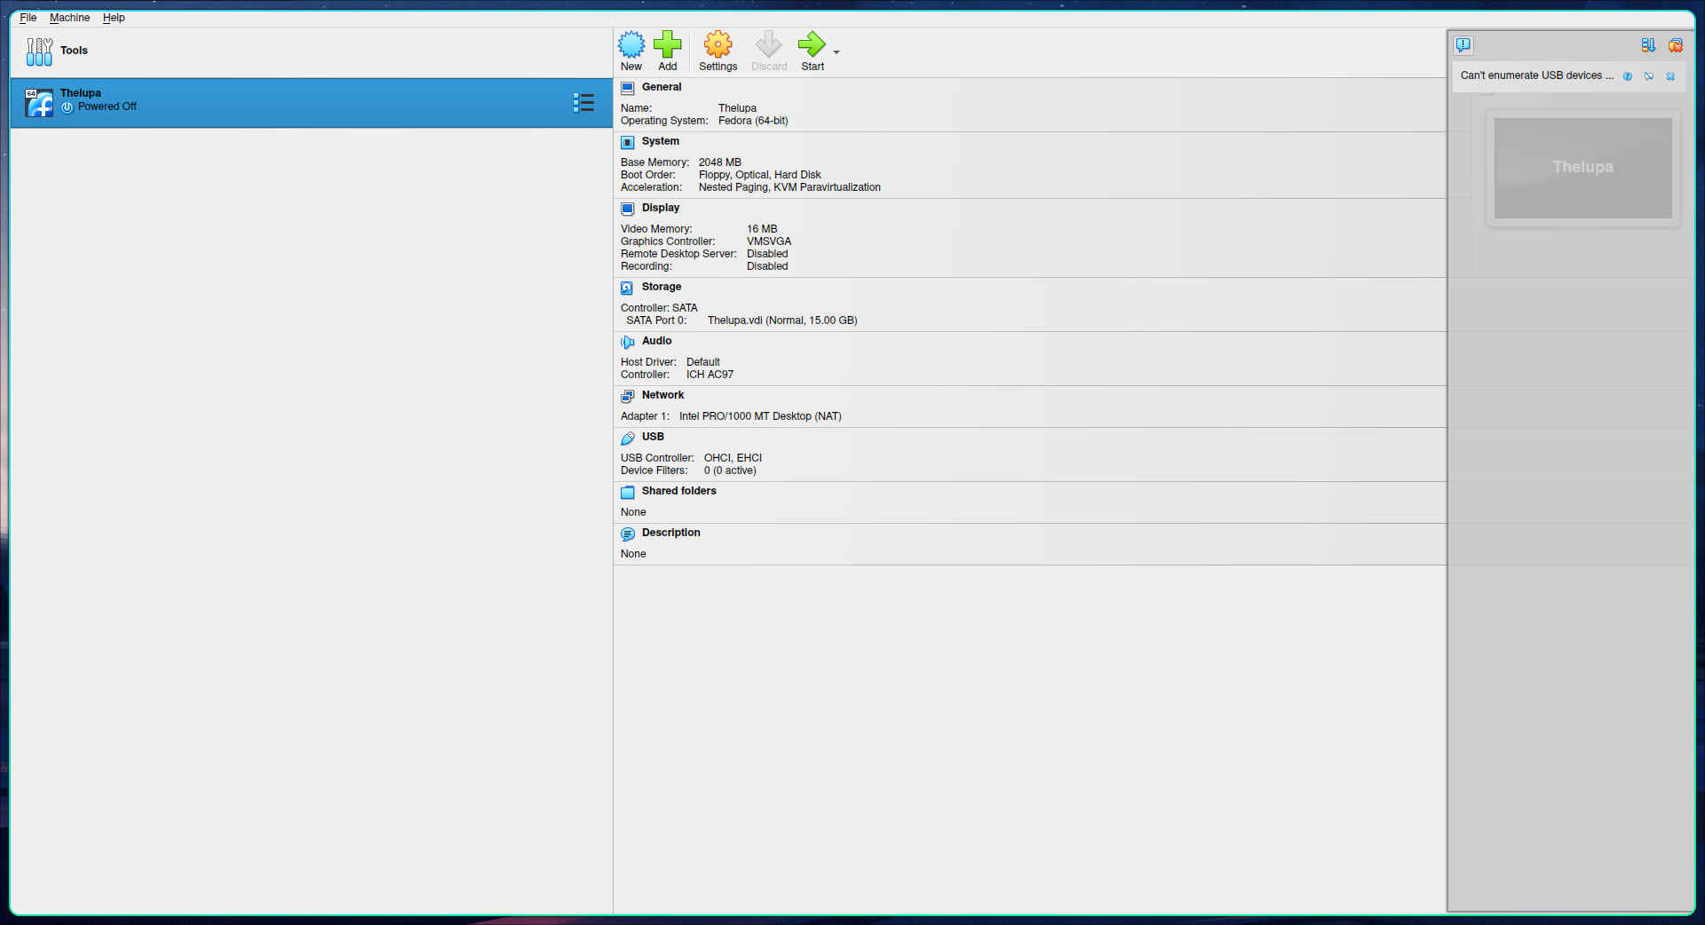

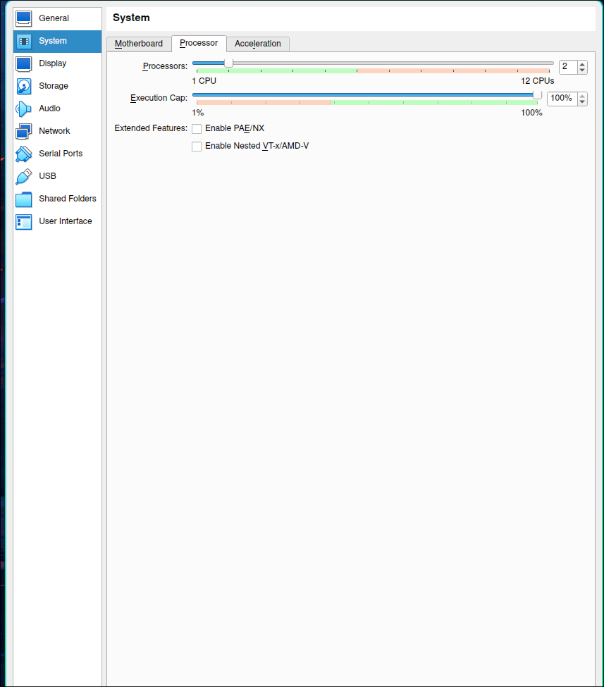

Вывод: было получено представление о виртуализации операционных систем.

Конрольные вопросы:
1. Виртуализация — это технология, позволяющая запускать несколько виртуальных экземпляров операционных систем на одном физическом сервере. Примеры: виртуальные машины, контейнеры Docker.
2. Преимущества виртуализации: экономия ресурсов, повышенная доступность, простота управления, высокая масштабируемость, изоляция приложений.
3. Гипервизор — это программное обеспечение для создания и управления виртуальными машинами. Типы:
- Тип 1 (bare-metal) — работает на аппаратном уровне, пример: VMware ESXi.
- Тип 2 (hosted) — работает внутри ОС, пример: VirtualBox.
4. Архитектура гипервизора:
- Монолитная — гипервизор управляет всеми функциями.
- Микроядро — гипервизор делегирует часть функций ОС.
5. Эмуляция — это технология, которая позволяет запускать программы для одной платформы на другой, воспроизводя ее поведение. Виды виртуализации: аппаратная, программная, паравиртуализация.
6. Виды программной виртуализации:
- Полная виртуализация — эмуляция всего оборудования.
- Паравиртуализация — частичная эмуляция.
- Контейнеризация — изоляция приложений на уровне ОС.
7. Аппаратная виртуализация — использование процессорных технологий для ускорения виртуализации. Отличие от программной: в аппаратной виртуализации используется поддержка процессоров (Intel VT-x, AMD-V).
8. Технологии аппаратной виртуализации:
- Intel VT-x — технология виртуализации от Intel.
- AMD-V — аналогичная технология от AMD.
9. Виртуализация сервисов — создание виртуальных экземпляров сервисов.
Виртуализация памяти — распределение памяти между виртуальными машинами.
Виртуальная память — механизм использования дискового пространства как оперативной памяти.
10. Файловая виртуализация — объединение файловых систем в одну виртуальную.
Блоковая виртуализация — абстракция над физическими дисковыми блоками.
11. Подходы к виртуализации ОС: полная виртуализация, паравиртуализация, контейнеризация.
Паравиртуализация — виртуализация с модификацией гостевой ОС для работы в виртуальной среде.
12. Преимущества встроенной виртуализации: высокая производительность, меньше накладных расходов, интеграция с оборудованием.
13. Преимущества аппаратной виртуализации: поддержка на уровне процессоров, высокая производительность, меньшее количество программных слоев.
14. Виртуальная машина — это программная симуляция компьютера. Примеры: тестирование ПО, серверная консолидация.
15. Классический критерий виртуализуемости — требование, что все инструкции должны исполняться корректно на виртуальной машине.
Требования к монитору ВМ: изоляция, управление ресурсами, защита.
16. Особенности виртуальных машин: изоляция, независимость от аппаратного обеспечения, поддержка разных ОС.
17. Виртуализация ресурсов — это абстракция физических ресурсов (CPU, память, диски) для разделения между виртуальными машинами.
18. Виртуализация приложений — технология, позволяющая запускать приложения в изолированных средах, независимых от ОС.
19. Примеры ПО: VMware, Hyper-V, KVM, Xen.
20. Возможности VirtualBox: запуск нескольких ОС, поддержка снимков, общий доступ к папкам, сетевые режимы.
21. VirtualBox предназначен для Windows, macOS, Linux, Solaris.
22. Разделы в настройках VirtualBox: общие, система, дисплей, носители, сеть, аудио, порты, папки, пользовательские сценарии.

Лабораторная работа №2
Цель работы:
Приобрести навыки установки операционной системы Linux.
Задачи:
1. Закрепить знания о работе с программой VirtualBox.
2. Создать виртуальную машину исходя из предоставленной информации о минимальных аппаратных требованиях, предлагаемых к установке и изучению
операционной системы Linux (ОС).
3. Установить ОС Linux на виртуальный компьютер. Разобрать процесс установки ОС на этапы.

Практическая часть:

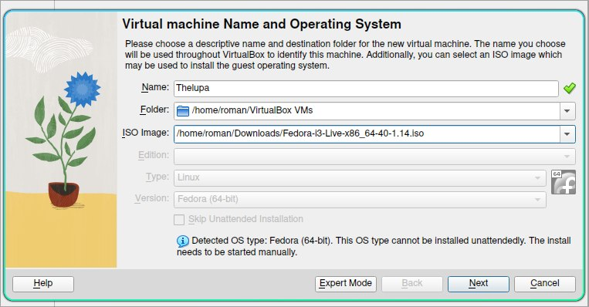

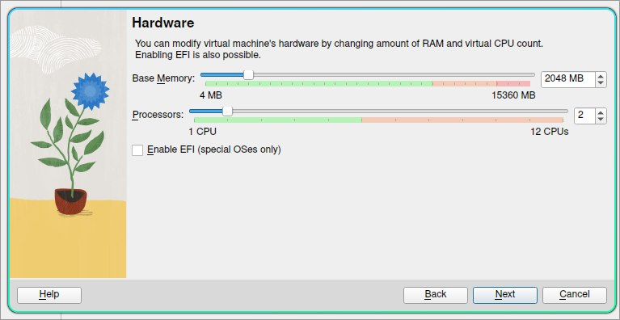

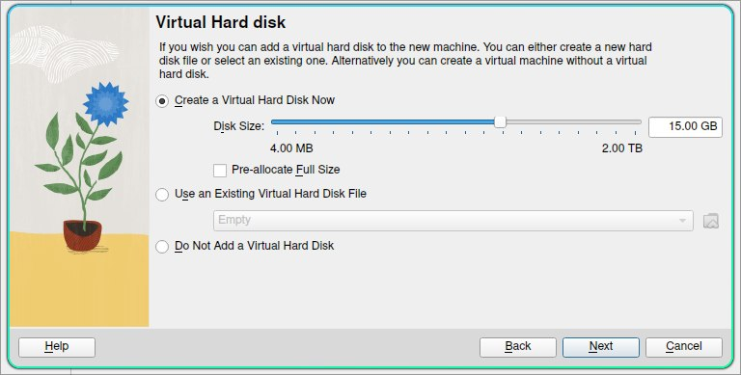

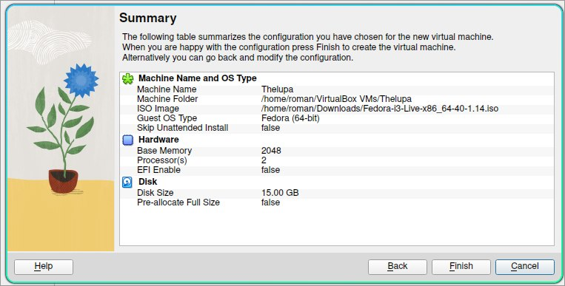
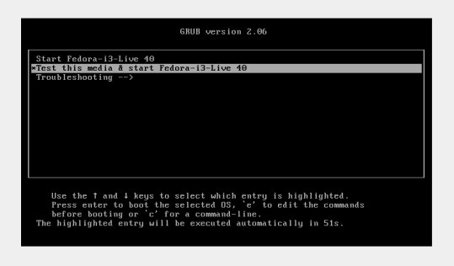

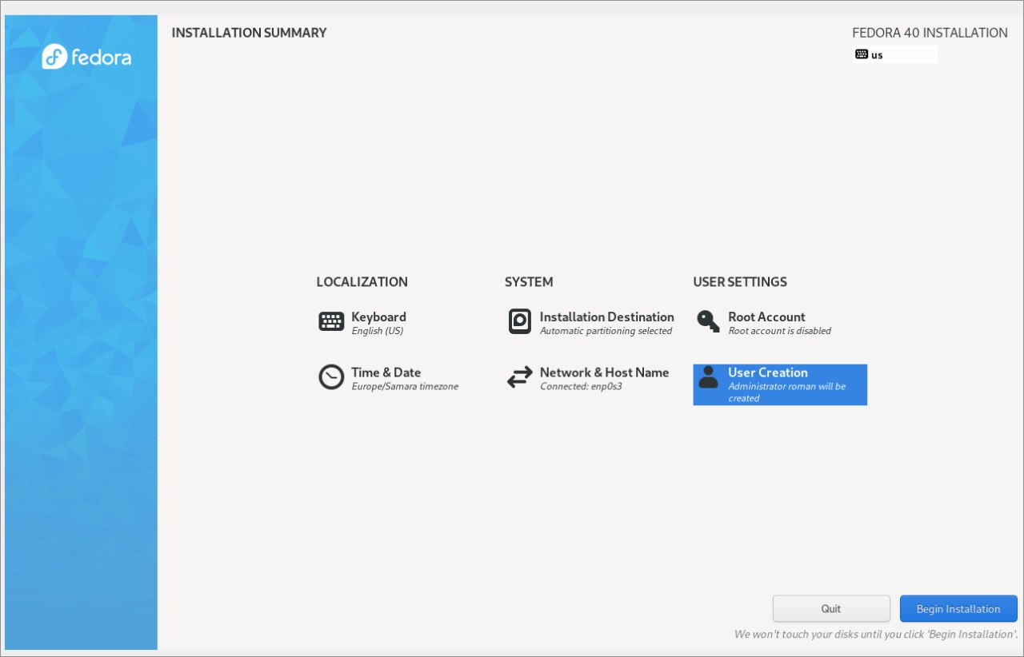

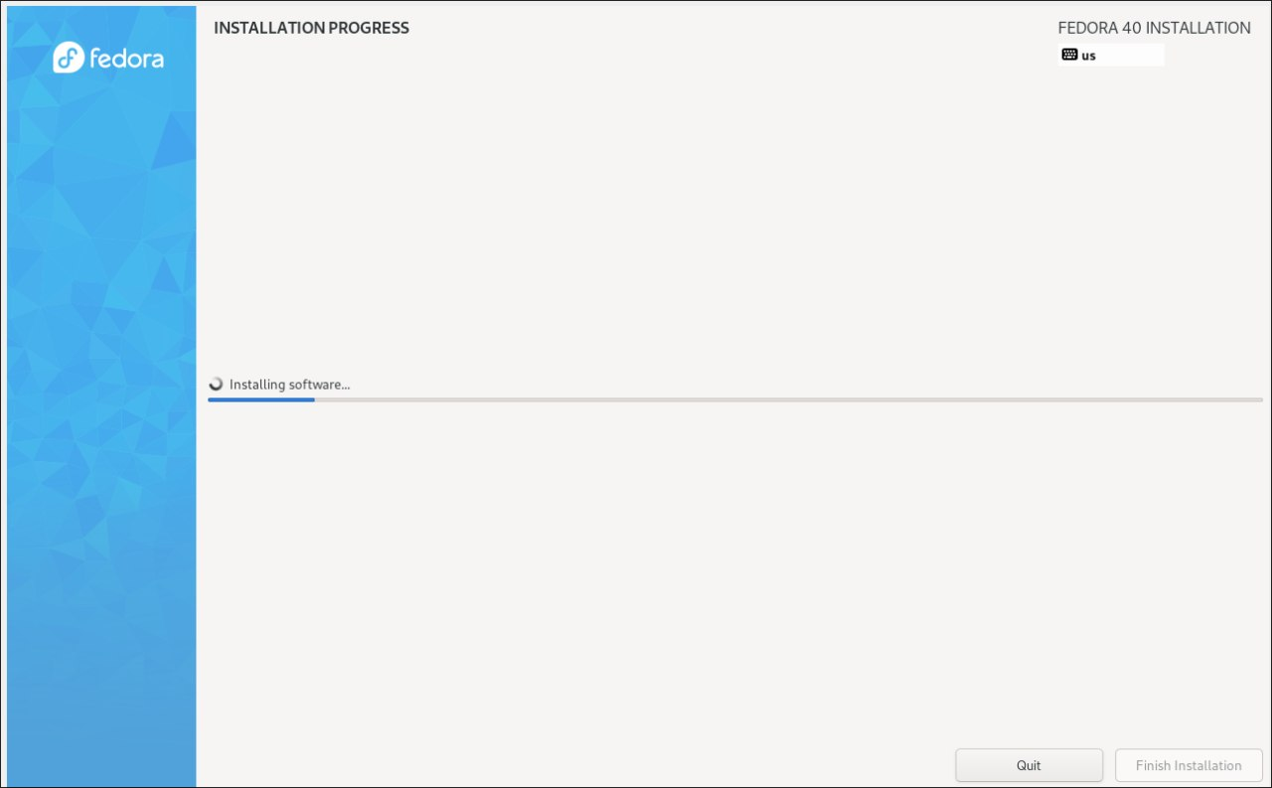

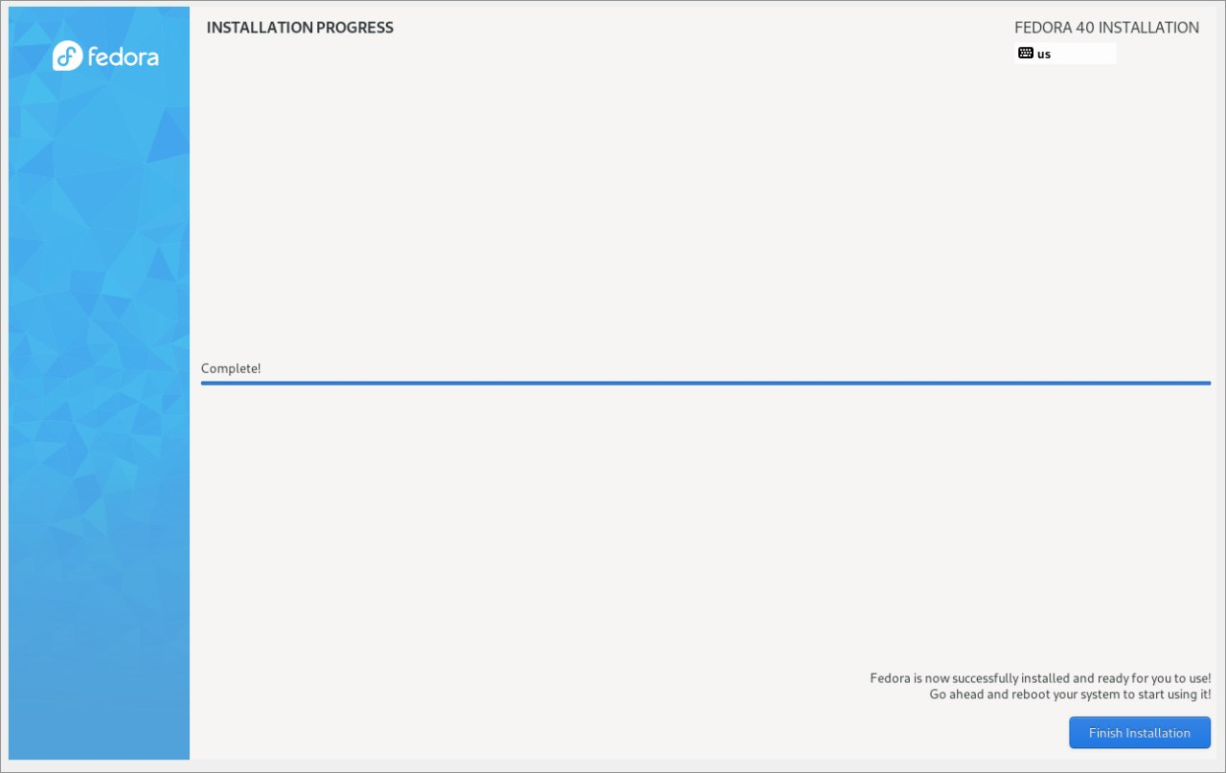

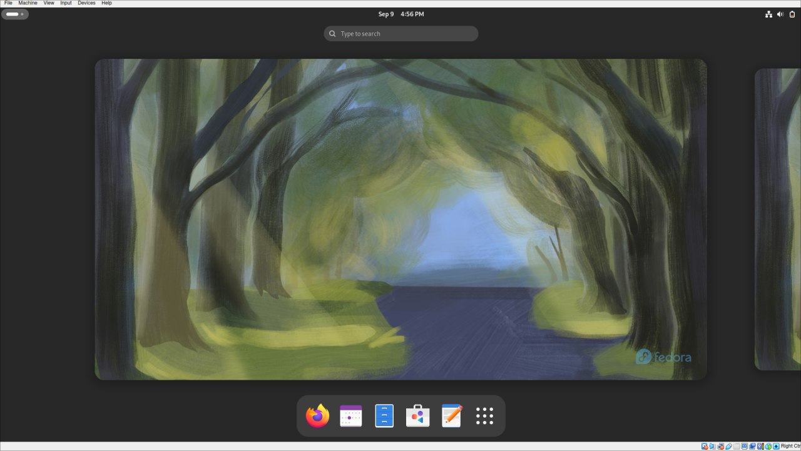

Вывод: были получены навыки установки операционной системы Linux.
Контрольные вопросы:
1. Модель Linux-системы включает несколько уровней:
- Ядро — управляет аппаратными ресурсами.
- Пользовательское пространство — содержит процессы и программы.
- Взаимодействие происходит через системные вызовы.

2. Нумерация версий ядра Linux:
- Первое число — версия (например, 5.x.x).
- Второе число — крупное обновление с новыми функциями.
- Третье число — исправления и улучшения.
- Четвертое число (если есть) — патчи безопасности.

3. Основные этапы загрузки Linux:
- Загрузка BIOS/UEFI.
- Загрузка загрузчика (GRUB, LILO).
- Инициализация ядра.
- Запуск процесса `init`.

4. Примеры загрузчиков ОС:
- GRUB.
- LILO.
- SYSLINUX.
- rEFInd.

5. Основные функции загрузчиков:
- Загрузка и передача управления ядру ОС.
- Выбор из нескольких ОС.
- Предоставление параметров ядру.

6. Фаза загрузчика при загрузке через BIOS:
- BIOS выполняет начальную проверку оборудования (POST).
- Загружает загрузчик из MBR (первые 512 байт диска).
- Передает управление загрузчику.

7. Фаза загрузчика при загрузке через UEFI:
- UEFI загружает загрузчик из раздела EFI.
- Поддержка более гибкого интерфейса и сетевых загрузок.
- Передача управления ОС напрямую, минуя MBR.

8. Возможности загрузчика GRUB:
- Поддержка нескольких ОС.
- Гибкость конфигурации.
- Загрузка ядра с различными параметрами.
- Редактирование конфигурации на лету.

9. Фаза ядра — это этап, когда загрузчик передает управление ядру Linux, которое начинает инициализацию всех компонентов системы и устройств.

10. Этапы загрузки и запуска ядра:
- Загрузка ядра в память.
- Инициализация драйверов.
- Подключение корневой файловой системы.
- Запуск процесса `init`.

11. Процесс init — это первый процесс, который запускается ядром. Его основная задача — инициализация всех остальных системных процессов и запуск демонов (служб).
Лабораторная работа №3
Цель: получить навыки работы с файлами в ОС Linux
Задачи:
Изучить команды работы с файловой системой *Nix систем

Практическая часть:
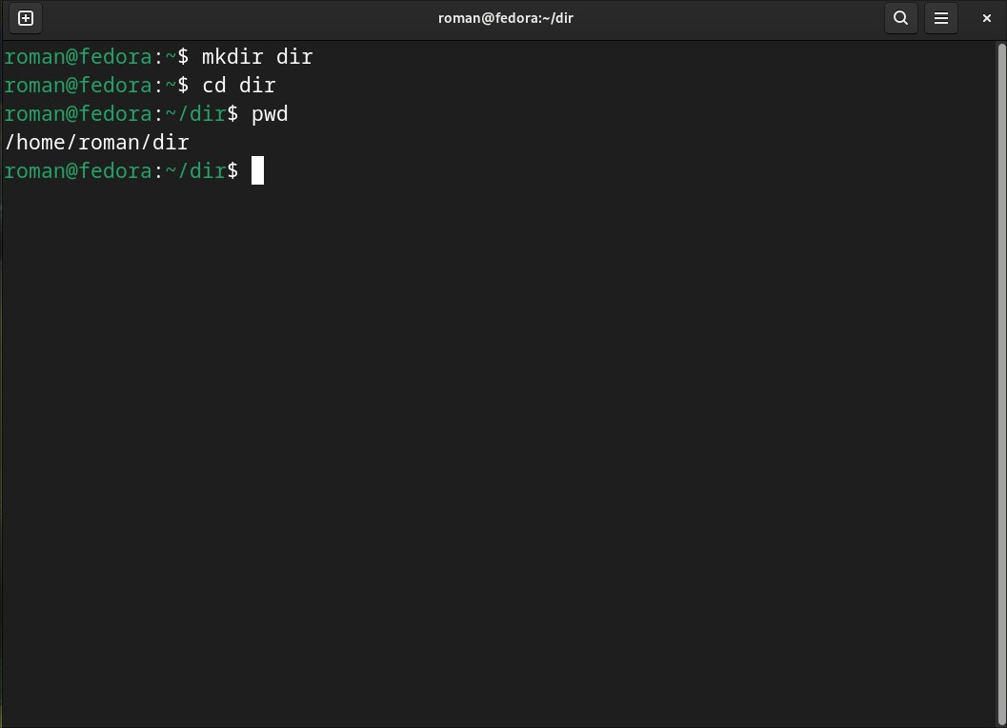
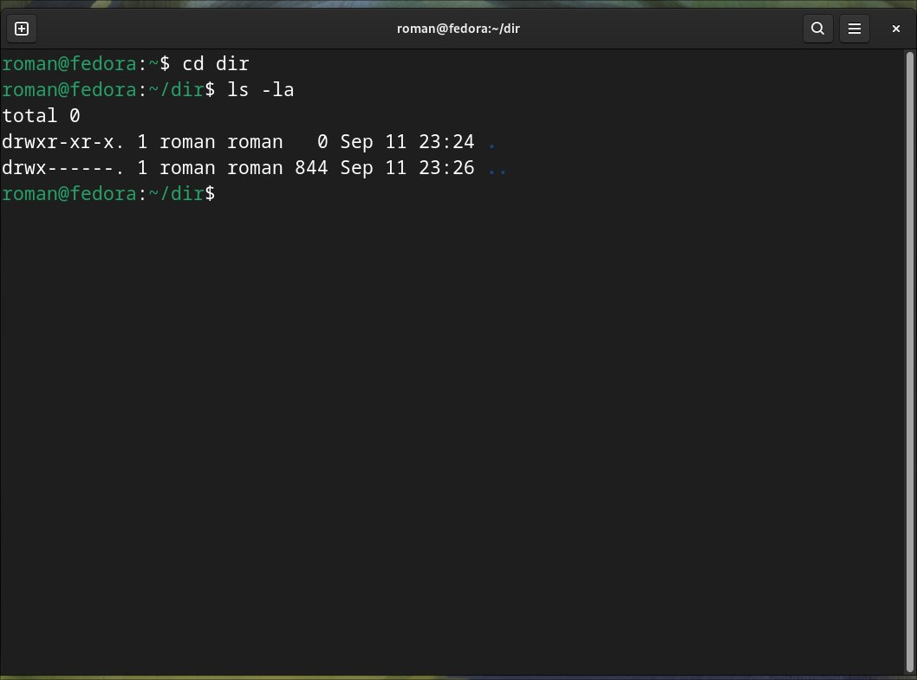
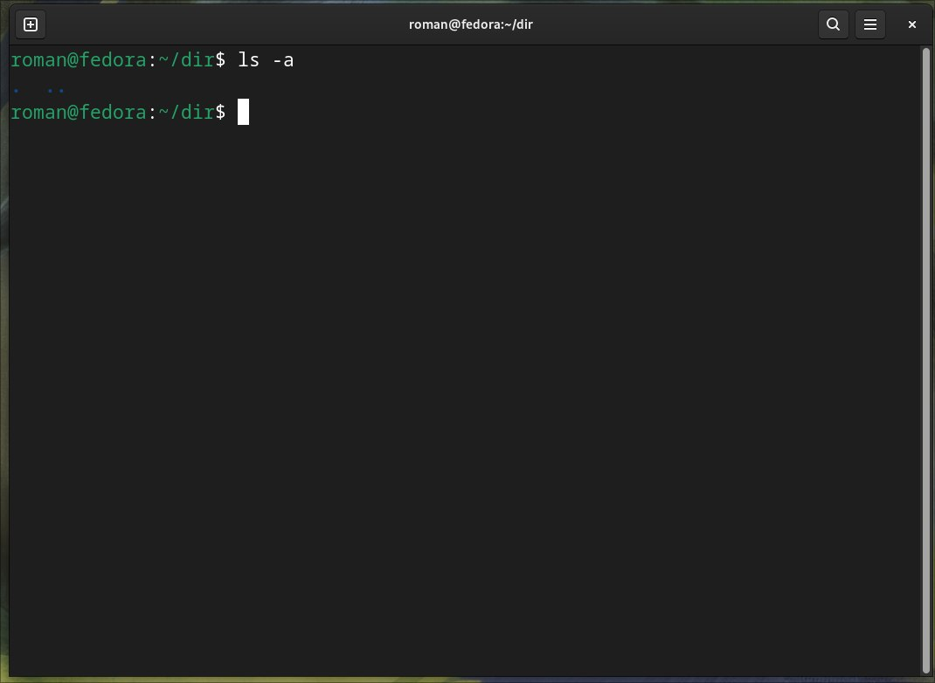
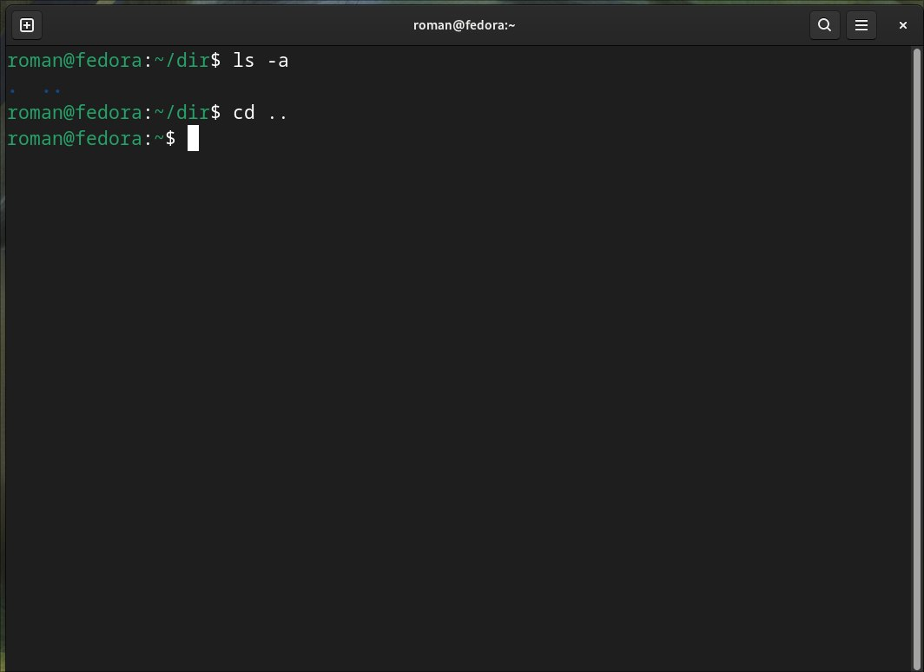
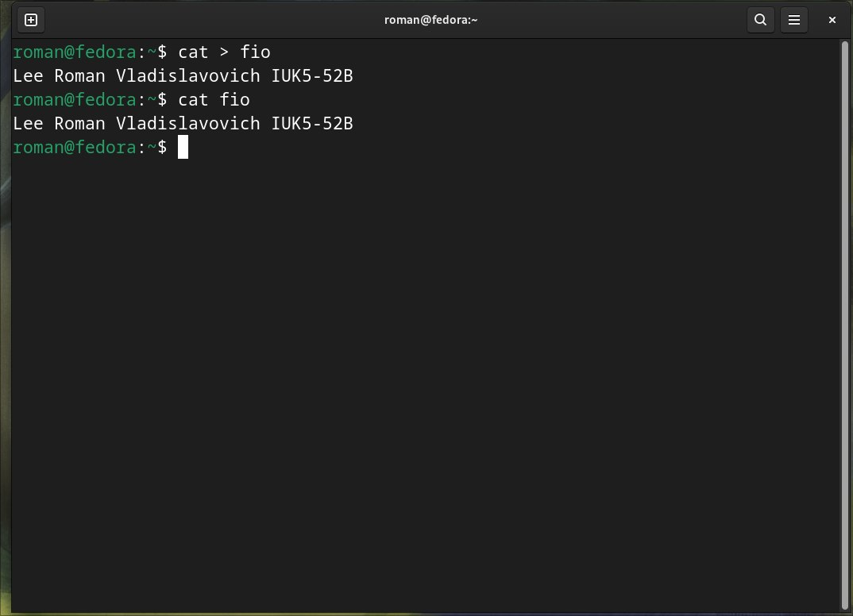
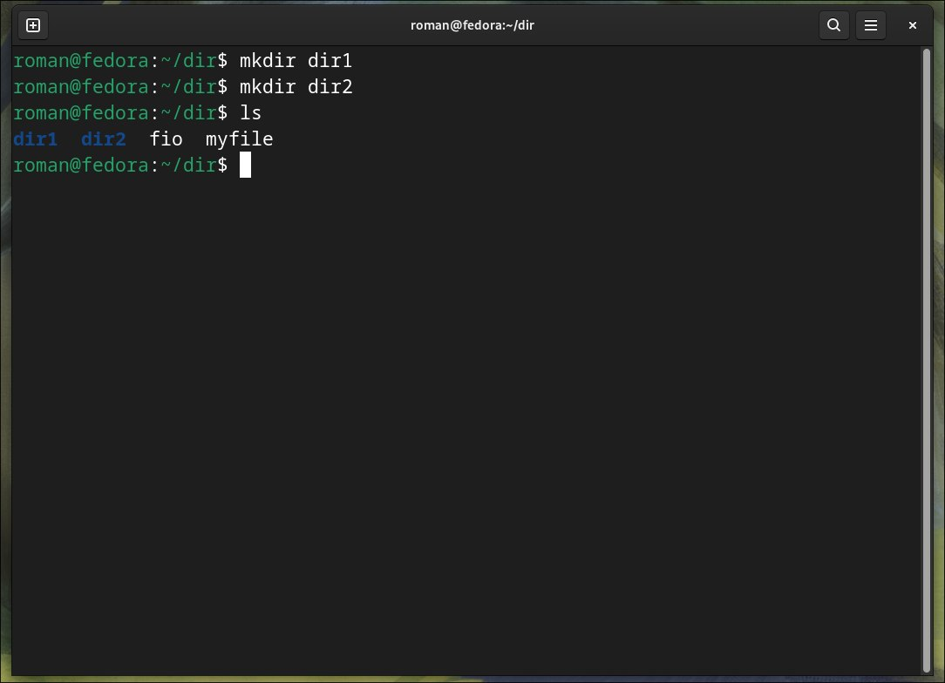
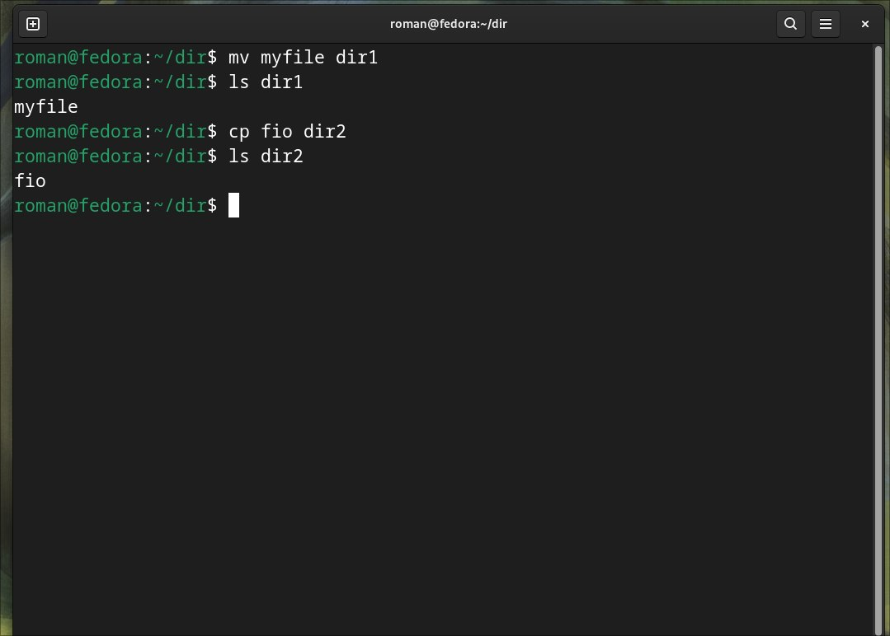

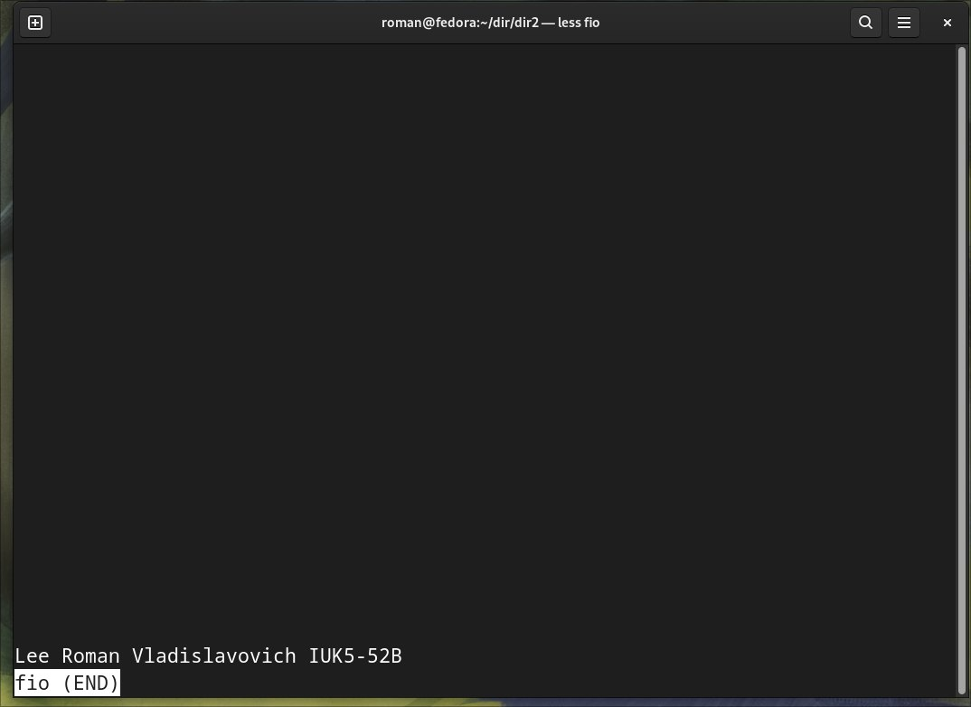
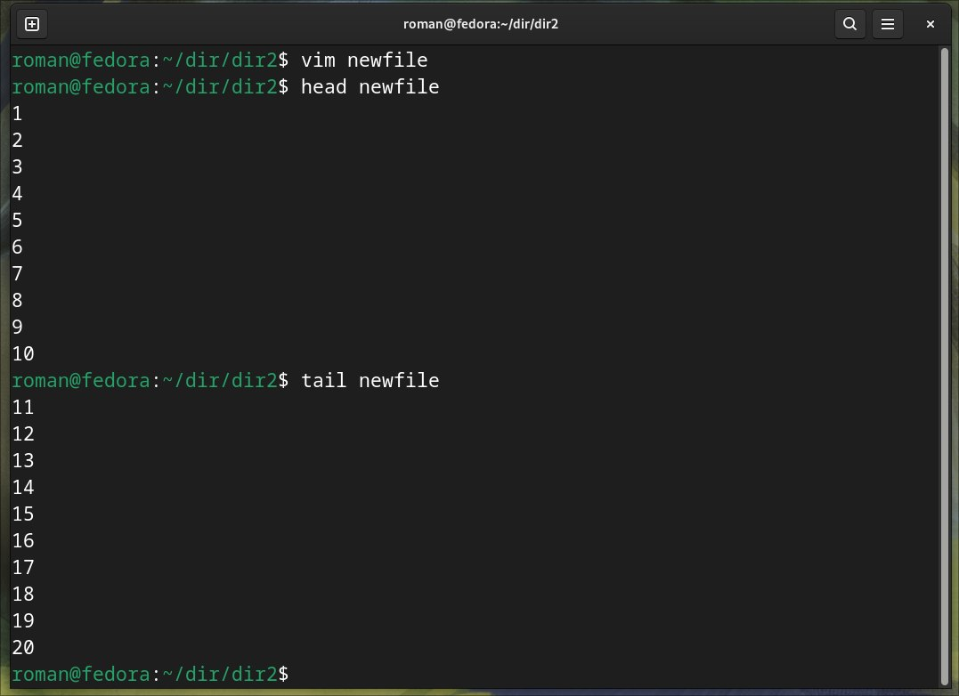
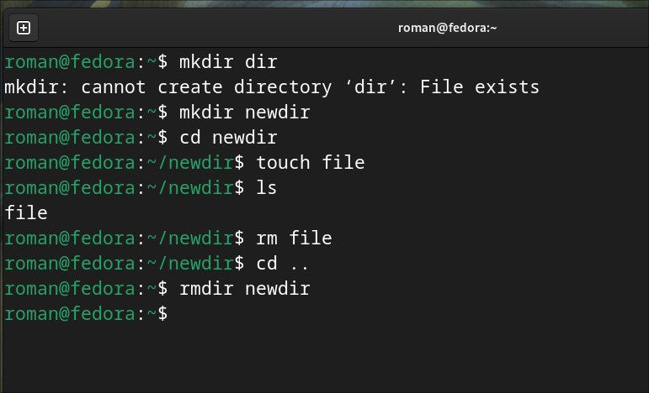
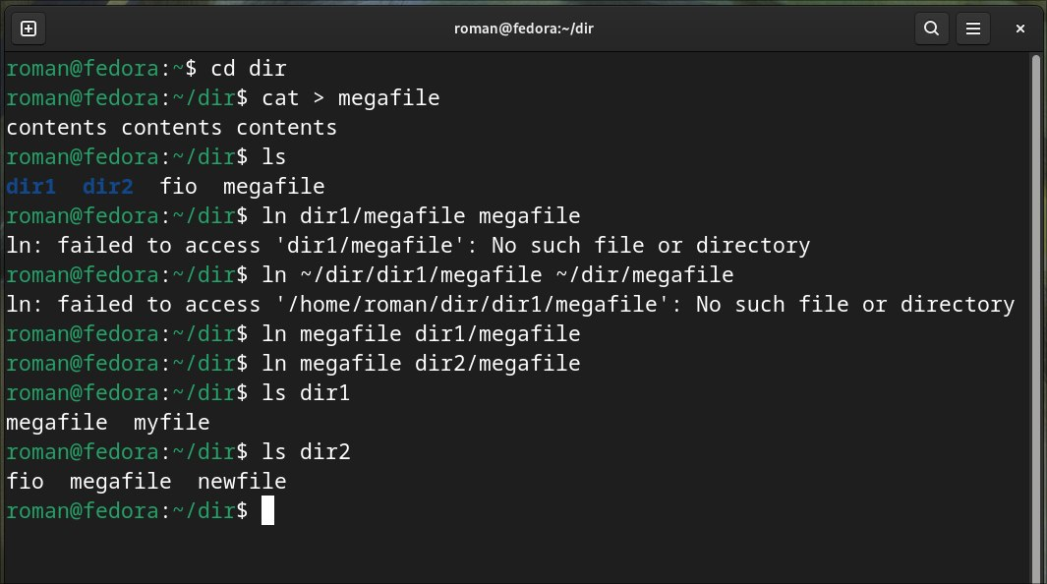
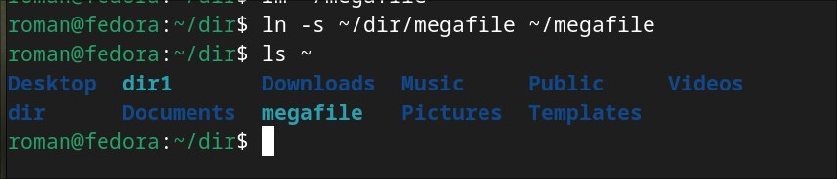
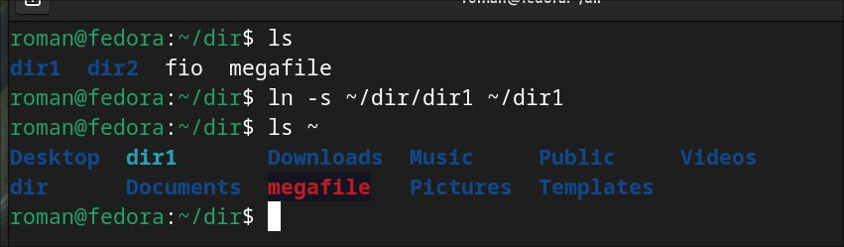

Вывод: были получены навыки работа с файломи OC Linux.

Конрольные вопросы:
1. Файловая система – это способ организации, хранения и управления данными на носителях информации, таких как жесткие диски или SSD.

2. Классификация файловых систем:
- Журнальные (ext4, NTFS)
- Безжурнальные (FAT32, ext2)
- Распределенные (NFS, DFS)

3. Команда для справочного руководства: `man <команда>` (например, `man ls`).

4. Справочные страницы (man) организованы по разделам:
- Раздел 1: Команды пользователя
- Раздел 2: Вызовы систем
- Раздел 3: Библиотечные функции
- Раздел 4: Специальные файлы
- Раздел 5: Форматы файлов
- Раздел 6: Игры
- Раздел 7: Разное
- Раздел 8: Административные команды

5. Файловые пути:
- Абсолютный путь (начинается с корневого `/`)
- Относительный путь (относительно текущего каталога)

6. Монтирование – это процесс подключения файловой системы к определенной точке в общей файловой иерархии.
Точка монтирования – каталог, куда монтируется файловая система.
Размонтирование – процесс отключения файловой системы.

7. Основные этапы монтирования:
- Указание файловой системы
- Выбор точки монтирования
- Настройка прав доступа

8. Стандартные каталоги в Linux:
- `/bin` – основные команды
- `/etc` – конфигурационные файлы
- `/home` – домашние каталоги пользователей
- `/var` – переменные данные (логи, почта)
- `/dev` – устройства

9. Символическая ссылка – это указатель на другой файл или каталог, хранящий путь к целевому объекту.

10. Символические ссылки используются для создания ярлыков на файлы и каталоги, что позволяет легко перемещаться к ним.

11. Жесткая ссылка – это дополнительное имя для файла, которое указывает на те же данные на диске, что и исходный файл.

12. Свойства жестких ссылок:
- Указывают на один и тот же inode
- Удаление одной ссылки не удаляет файл, если есть другие ссылки
- Нельзя создать на каталоги или между файловыми системами

13. Разница между созданием ссылки и копированием:
- При создании ссылки несколько имен указывают на одни и те же данные на диске.
- При копировании создается новый файл с собственными данными.

Лабораторная работа №4
Цель: получить навыки управления пользователями и правами в ОС Linux
Задачи:
Изучить команды работы с пользователями *Nix систем

Практическая часть
- Создать двух пользователей
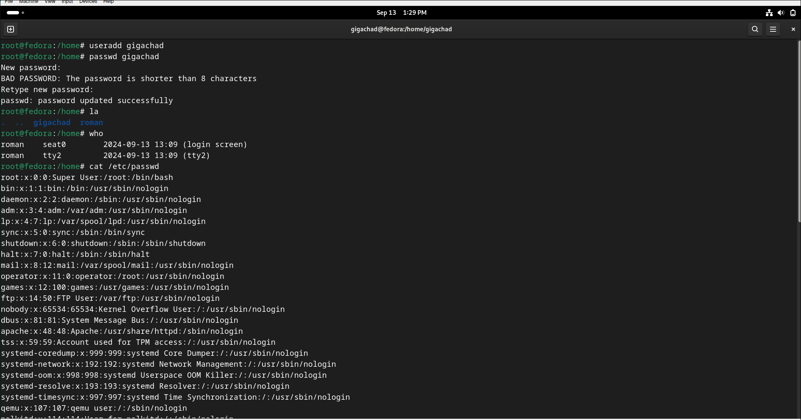
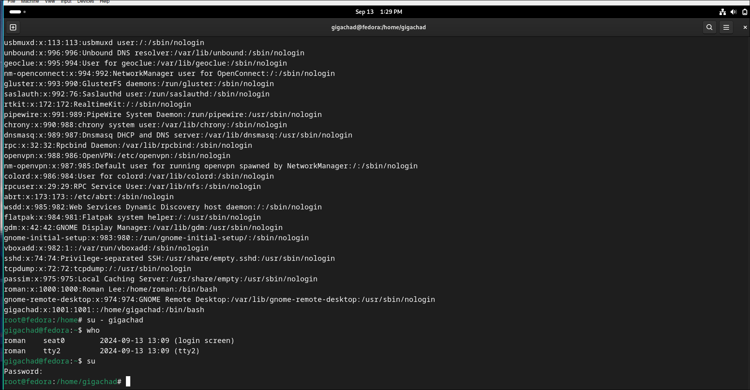

- Прочитать информацию о пользователе
cat /etc/passwd
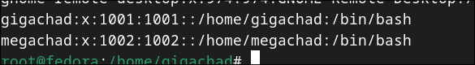

- Войти в систему под одним из этих пользователей. Создать файл, дать права на чтение всем, для записи только себе и группе.
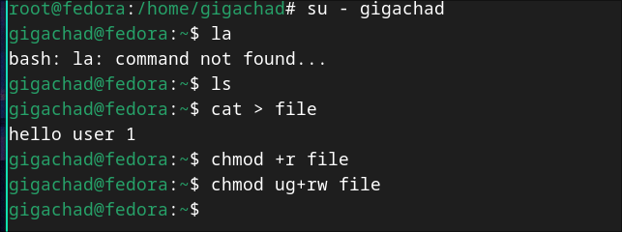
- Войти в систему под другим пользователем, проверить, можно ли прочитать файл и можно ли внести изменения.
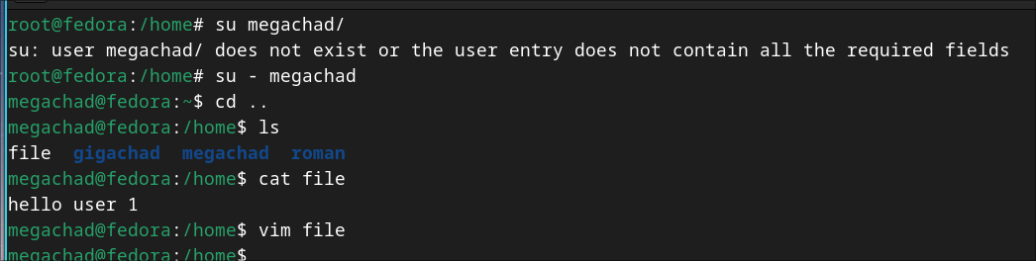
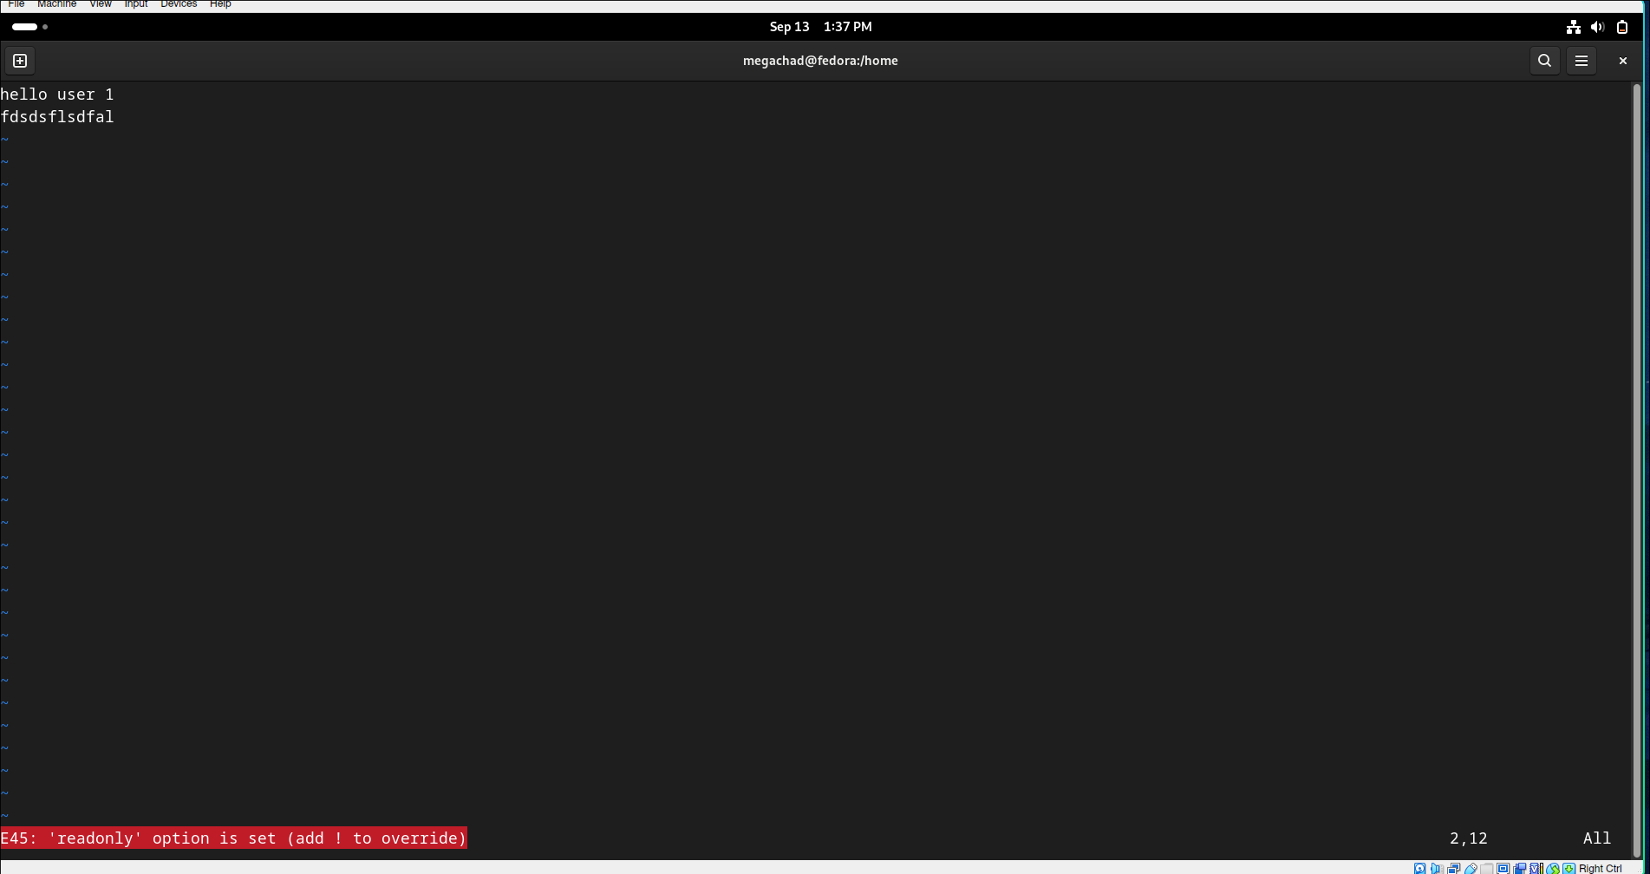
- Изменить группу второго пользователя - отличную от первого (воспользоваться su)
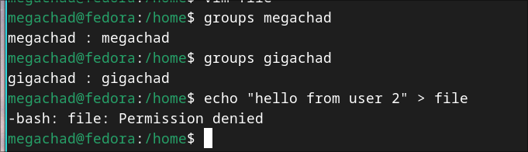
- Выйти из режима su, проверить, можно ли внести изменения в файл.
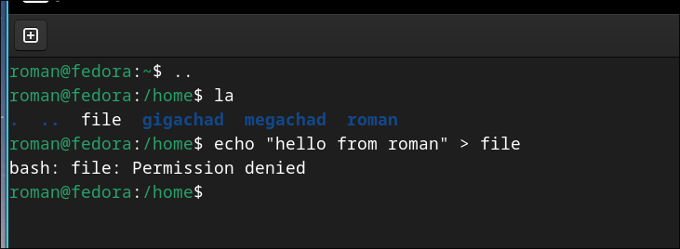

- Те же операции проделать для каталогов.
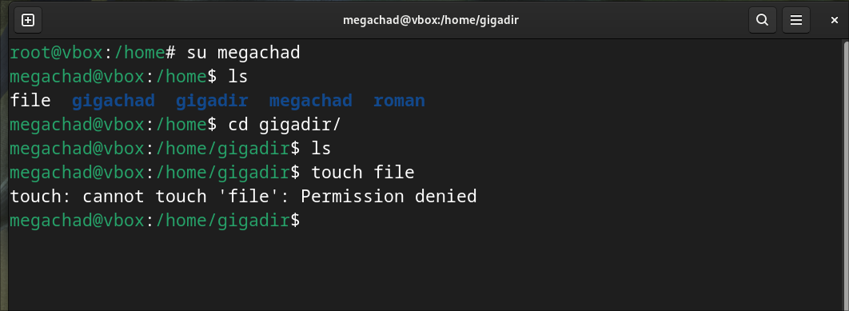
- Понять, как права доступа работают с каталогами и файлами.
Так же
- Удалить пользователей.
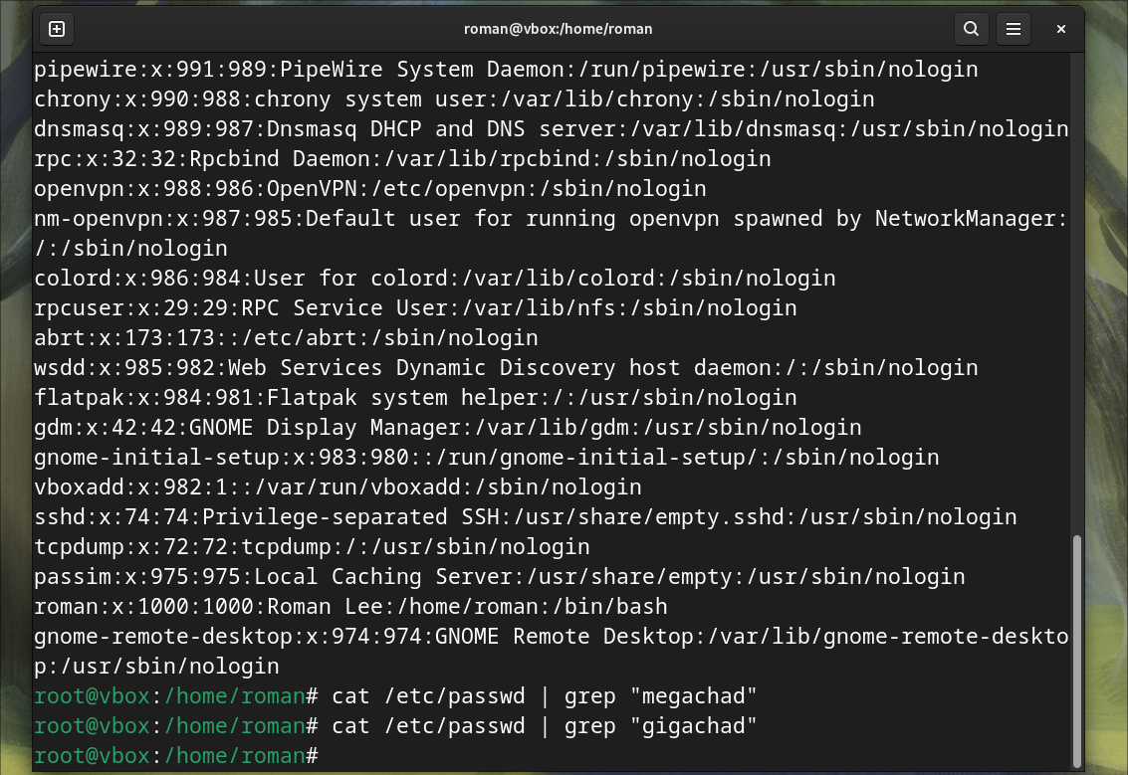

Лабораторная работа №5
Цель: получить навыки работы с текстовым редактором vi, архиватором tar и пакетами в Linux Slackware
Задачи:
- Изучить теоретический материал

Практическая часть
1. Работа с редактором vi
  - Открытие файла
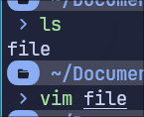
  - Создание
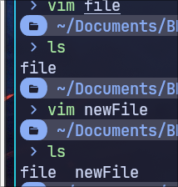
  - Изменение
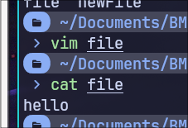
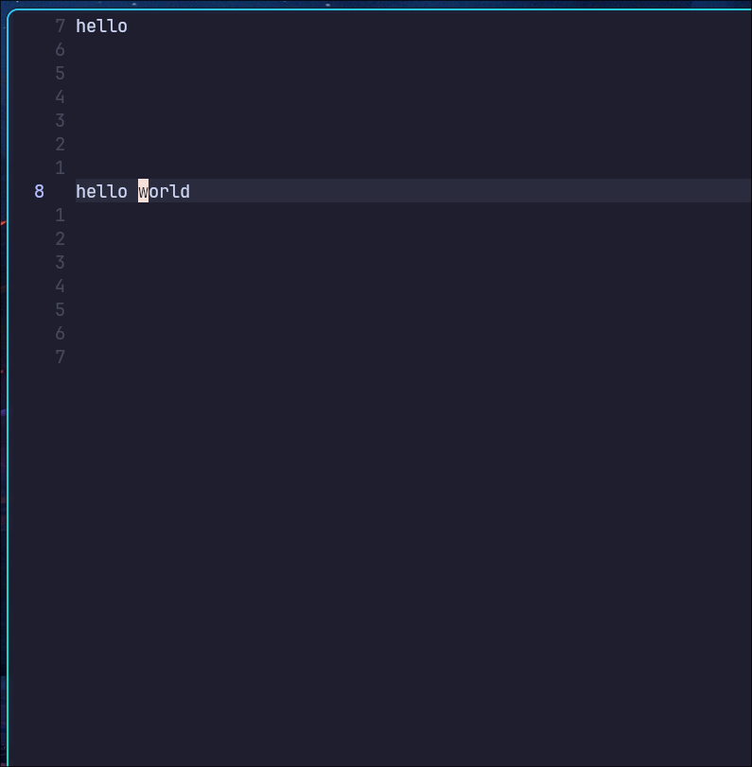
  - Запись
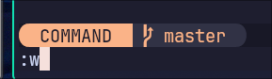
  - Перемещение по файлу и поиск
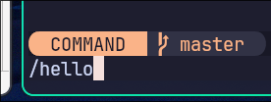
  - Выход без записи
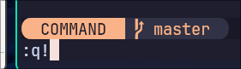
  - Использование методов копирования и вставки
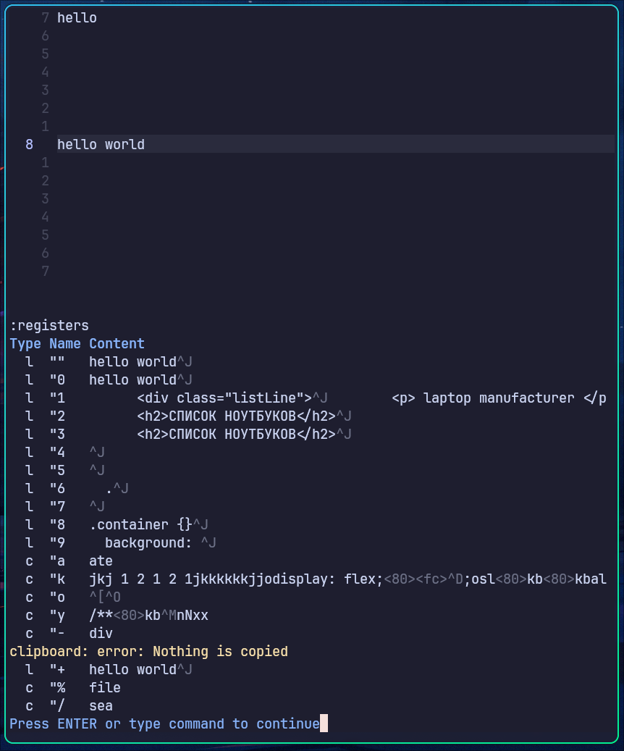

2. Tar
  - Создать тарбол из файлов
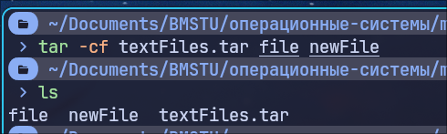
  - Создать тарбол из каталога с файлами и подкаталогами
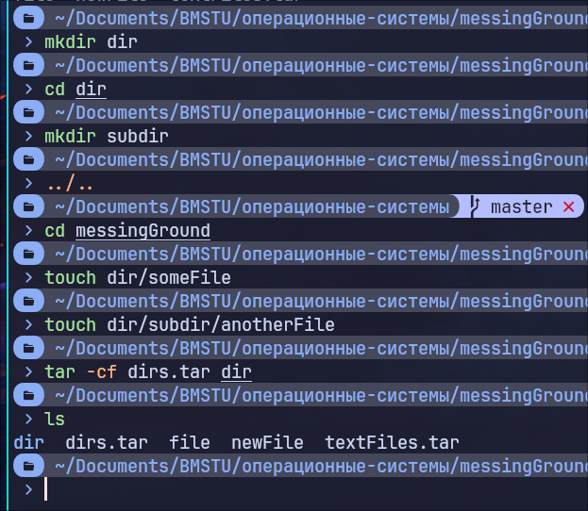
  - Добавить к предыдущему тарболу файл и/или каталог
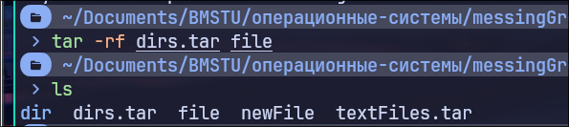
  - Создать тарбол с архивацией (gz, bz2 и пр.)
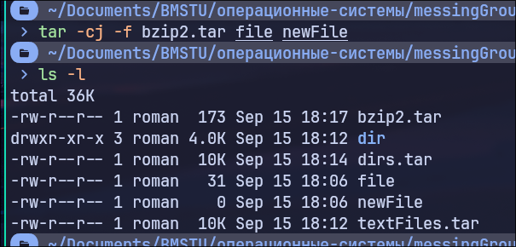
  - Распаковать архив и записать список извлечённых файлов в файл.
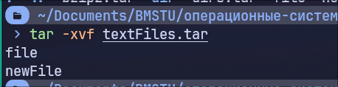

3. Изучить возможности pkgtool
это устаревшая утилита, которая больше недоступна на оффициальных пакетных репозеториях

Вывод: были получены навыки работы с текстовым редактором vi, архиватором tar и пакетами в Linux Slackware.

Лабораторная работа №6. Программирование в Shell
Целью лабораторной работы является получение практических навыков по написанию Shell-сценариев для ОС Linux.

Задачи:
1. Самостоятельно изучить синтаксис и важнейшие структуры Shell-сценариев.
2. Научиться применять Shell-сценарии для администрирования системы.
3. Закрепить полученные в ходе выполнения лабораторной работы навыки.

Практическая часть
Написать скрипт для изменения имен файлов в текущем или выбранном пользователем каталоге с верхнего регистра на нижний и наоборот.

uppercase.sh
#!/bin/sh

directory=${1:-$(pwd)}

for file in "$directory"/*; do
file_name=$(basename "$file")

if [[ "$file_name" =~ [A-Z] ]]; then
new_name=$(echo "$file_name" | tr 'A-Z' 'a-z')
else
new_name=$(echo "$file_name" | tr 'a-z' 'A-Z')
fi

mv "$file" "$directory/$new_name"
done

echo "Имена файлов в каталоге '$directory' изменены."

Результаты:
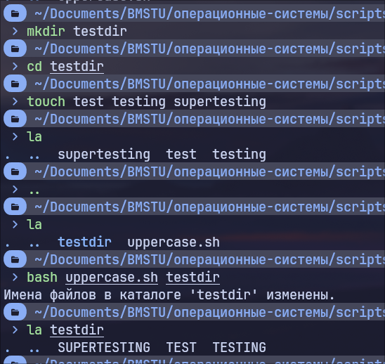

Вывод: были получены практические навыки по написанию Shell-сценариев для OC Linux.

